Exercícios Ecologia –Ciclos Biogeoquímicos, Relações Ecológicas e Sucessão Ecológica
Questão 1(FGV-SP) A imagem mostra uma grande área na floresta amazônica devastada devido à ação antrópica.
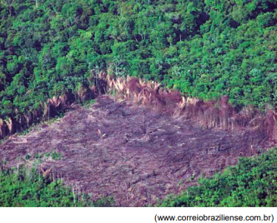
Para que essa área seja recuperada naturalmente é necessário que o processo de sucessão ecológica se estabeleça.
Um dos indicativos ecológicos quantitativos que poderá ser constatado ao longo desse processo é
a) a redução das relações ecológicas interespecíficas.
b) o aumento da produtividade primária líquida.
c) a redução do número de comunidades integradas.
d) o aumento da sobreposição de nichos ecológicos.
e) o aumento do número de espécies em relação à área vizinha não devastada.

Questão 2(CESUPA) As abelhas estão desaparecendo. E isso é preocupante!
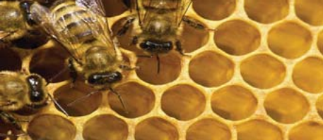

Dois terços dos alimentos que nós ingerimos são cultivados com a ajuda das abelhas. Na busca de pólen, sua refeição, esses insetos polinizam plantações de frutas, legumes e grãos. Em tempos em que a escassez mundial de comida é pauta das autoridades no assunto, a perspectiva de ficar sem a ajuda desses seres no abastecimento alimentar seria alarmante.
Fonte: https://veja.abril.com.br/ciencia/as-abelhas-estao -desaparecendo/

A relação ecológica estabelecida pelas flores e as abelhas que nelas coletam pólen e néctar é:
a) Intraespecífica, desarmônica do tipo comensalismo
b) Interespecífica, harmônica do tipo mutualismo
c) Intraespecífica, desarmônica do tipo protocooperação
d) Interespecífica, harmônica do tipo amensalismo

Questão 3(UEMA) A Baixada Maranhense é formada por planícies baixas que alagam no período das chuvas, criando enormes lagoas.
As principais atividades econômicas da área apoiam-se nos recursos pesqueiros abundantes nos lagos, nos rios da região e na pecuária extensiva. Neste setor, a maior concentração de gado é empregada na bubalinocultura, em razão de os búfalos serem os animais mais bem adaptados às condições da região.
Na região da Baixada Maranhense, os búfalos alimentam-se de partes das plantas, não chegando a matá-las. Esta é uma importante relação ecológica, visto que, ao comer plantas, os animais assimilam a energia captada da luz solar, que é transferida aos demais níveis tróficos. Em contrapartida, há pássaros (normalmente pequenas garças) que se alimentam de carrapatos e outros parasitas que vivem no dorso dos búfalos, com isso livrando o animal desses hóspedes indesejáveis.
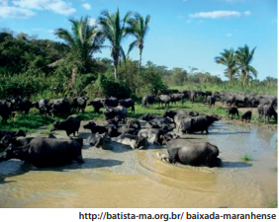
Os tipos de relações ecológicas entre os búfalos e as plantas, de um lado, e entre as garças e os búfalos, de outro, são, respectivamente, chamados de
a) predatismo e comensalismo.

b) comensalismo e parasitismo.
c) protocooperação e amensalismo.
d) herbivoria e protocooperação.
e) parasitismo e predatismo.

Questão 4(UEMA) Do pequeno microrganismo, invisível ao olho nu, às imensas árvores com mais de cem metros de altura, todos os seres vivos dependem não apenas da água, do solo e do ar, mas também dos outros seres vivos. A Ciência que estuda as relações entre os seres vivos, e entre eles e o meio em que vivem, é a Ecologia. Ao adentrar o terreno dessa ciência, há uma sequência natural que obedece a sucessivos níveis de organização da vida.
Analise a imagem para responder à questão.
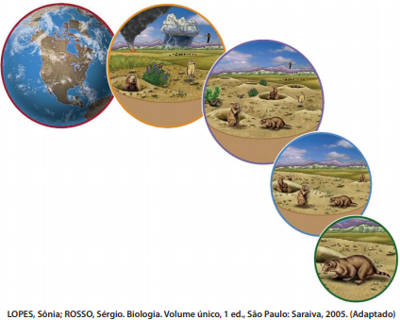
Quanto aos níveis de organização dos seres vivos, os nomes dados aos elementos da sequência, ordenados do nível mais simples para o nível mais complexo, respectivamente, são os seguintes:
a) ecossistema, comunidade, população, biosfera, organismo.
b) biosfera, ecossistema, organismo, população, comunidade.
c) comunidade, biosfera, ecossistema, organismo, população.
d) população, organismo, biosfera, comunidade, ecossistema.
e) organismo, população, comunidade, ecossistema, biosfera.

Questão 5(UPE) Leia o texto a seguir:
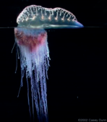
Elas aparecem principalmente no verão, quando encalham nas praias. Causam muita admiração mas também muito medo. Physalia sp é o nome científico, conhecida como caravela-portuguesa. Cada indivíduo desempenha uma função, o de captura das presas, de digestão do alimento e o de locomoção, inflando as velas e facilitando a locomoção.
Disponível em: http://salvador-nautico.blogspot.com Acesso em: jun., 2019.

Sobre as relações ecológicas estabelecidas, assinale a alternativa CORRETA.
a) Caravela é uma colônia heteromorfa, pois cada indivíduo desempenha uma função diferente.
b) Pelo fato de a Caravela ser constituída de diferentes organismos num mesmo corpo, a relação pode ser considerada inquilinismo.
c) Trata-se de um tipo de relação desarmônica em razão de os organismos desempenharem papéis diferentes.
d) Caravela pode ser considerada uma comunidade composta de indivíduos de diferentes espécies.
e) De forma independente, os indivíduos se beneficiam formando uma protocooperação.

Questão 6(USS) Os seres vivos apresentam diferentes estratégias evolutivas que favorecem sua sobrevivência e adaptação às condições do meio. Sistema digestório ausente, cutícula permeável a água e a nutrientes e ovos resistentes a variações de pH são exemplos de características adaptativas.
Essas características são observadas no seguinte estilo de vida:
a) competição
b) mutualismo
c) endoparasitismo
d) protocooperação

Questão 7(Albert Einstein)
Leia a tirinha.
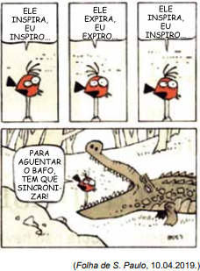
Níquel Náusea Fernando Gonsales

A tirinha ilustra, de forma humorada, uma clássica interação interespecífica entre certas espécies de aves e crocodilos.
Esse mesmo tipo de interação ecológica ocorre entre
a) a pomba e os piolhos.
b) a anêmona-do-mar e o caranguejo-eremita.
c) o cupim e os protozoários que produzem celulase.
d) o veado e o lobo.
e) o rato e a águia.

Questão 8(UERR) As relações ecológicas se referem às interações estabelecidas entre os seres vivos de uma comunidade. Como exemplo, podemos citar as bromélias (epífitas) que se prendem aos troncos e galhos de árvores crescendo sobre os mesmos e se beneficiando, principalmente, com o acesso à luz solar.
A relação ecológica citada acima é classificada como:
a) comensalismo.
b) mutualismo.
c) parasitismo.
d) protocooperação.
e) competição.

Questão 9(URCA) O processo de substituição de espécies ao longo do tempo é chamado de sucessão ecológica. Sobre o mesmo:
I - Espécies pioneiras se estabelecem ao final de um processo de sucessão;
II - Os organismos modificam e facilitam o ambiente para outros estágios sucessionais;
III - Na comunidade clímax as cadeias alimentares menos complexas são substituidas por teias;
Estão corretas:
a) I, II e III;
b) I e III;
c) II e III;
d) I e II;
e) Apenas III

Questão 10(UNIFOR)
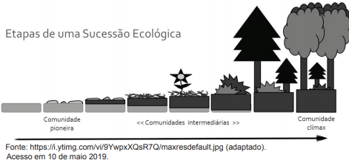
A imagem acima esquematiza um processo de sucessão ecológica. Nesse contexto, julgue as afirmativas a seguir.
I. As sucessões do tipo secundária costumam atingir o clímax mais rapidamente que as sucessões primárias.
II. Na comunidade clímax, cadeias alimentares, mais complexas, substituirão as teias alimentares, menos complexas.
III. Comunidades intermediárias possuem um crescimento mais rápido, porém com maior mortalidade quando comparadas à comunidade clímax.
IV. A produtividade líquida (produção/consumo) de matéria orgânica é maior nas comunidades pioneiras e intermediárias do que na comunidade clímax.
V. Comunidades clímax mais simples, com menos indivíduos, tendem a ser mais estáveis e sobreviver mais facilmente do que uma comunidade mais complexa e diversificada.

É correto apenas o que se afirma em
a) I e V.
b) II e III.
c) II e IV.
d) I, III e IV.
e) I, III e V.

Questão 11(Atenas Sete Lagoas) Recentemente, a Amazônia sofreu um impacto ambiental por conta de queimadas que devastaram a floresta. De acordo com especialistas, ela levará décadas ou até séculos para se recuperar. Neste longo processo, ocorrerá sucessão ecológica.
Com relação a esse tema, assinale a alternativa correta:
a) Nessa situação, ocorrerá sucessão primária.
b) O primeiro estágio a se estabelecer é o denominado “sere”.
c) A instalação de novas espécies se dará após o estabelecimento dos líquens.
d) O retorno dos produtores depende do retorno dos consumidores.
e) O aparecimento de outras espécies é favorecido pela colonização por espécies pioneiras.
Questão 12(UFRGS)
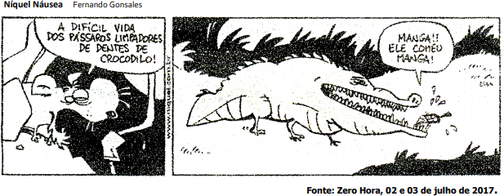
A interação ecológica apresentada entre os animais do segundo quadro é harmônica, interespecífica, do tipo
a) protocooperação.
b) sociedade.
c) inquilinismo.
d) comensalismo.
e) amensalismo.
Questão 13(UP) Pesquisadores realizaram um experimento para estudar a germinação e o crescimento de embaúba (Cecropia pachystachya) na presença e na ausência de um inóculo de fungos micorrízicos arbusculares (FMA). Realizaram medidas de vários parâmetros de crescimento das mudas de embaúba. As medidas de área foliar e massa seca da parte aérea (MSPA) estão apresentadas na figura abaixo. Os FMAs se desenvolveram normalmente associados às raízes das mudas.
Medidas da área foliar média e da massa seca da parte aérea de mudas de embaúba na presença (com FMA) e ausência (sem FMA) de fungos micorrízicos arbusculares. Letras diferentes acima das barras representam resultados significativamente diferentes.
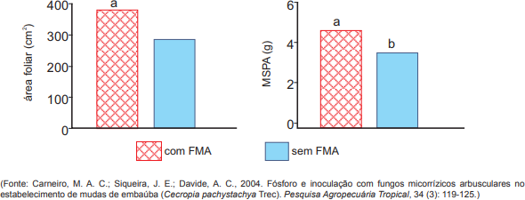
Com base nessas informações, é possível inferir que a relação ecológica que se estabelece entre a embaúba e os fungos é do tipo:
a) predação.
b) competição.
c) parasitismo.
d) mutualismo.
e) neutralismo.

Questão 14(UFMS) A onça-pintada (Panthera onca) é o maior felino do continente americano e um animal de corpo robusto, dotado de grande força muscular, sendo a potência de sua mordida considerada a maior dentre os felinos de todo o mundo. Outra característica marcante dessa espécie é que ela não mia como a maioria dos felinos. Assim como o leão, o tigre e o leopardo, ela emite uma série de roncos muito fortes, que são chamados de esturro, e podem ser ouvidos por quilômetros. Originalmente a distribuição desse animal se dava desde o sudoeste dos Estados Unidos até o norte da Argentina. Agora, onças estão oficialmente extintas nos Estados Unidos (alguns indivíduos ocasionalmente cruzam a partir do México), mas ainda podem ser encontrados na América Latina, inclusive no Brasil. De maneira geral, porém, suas populações vêm diminuindo onde entram em confronto com atividades humanas, sendo a caça uma das principais ameaças. No Brasil ela já praticamente desapareceu da maior parte das regiões Nordeste, Sudeste e Sul. A relação do homem com esse animal é:

a) harmônica, intraespecífica e de predação.
b) desarmônica, intraespecífica e de comensalismo.
c) desarmônica, interespecífica e de predação.
d) harmônica, interespecífica e de parasitismo.
e) desarmônica, interespecífica e de parasitismo.
Questão 15(URCA) Assinale a alternativa que corresponde ao tipo de relação ecológica interespecífica em que ambas as espécies que interagem obtêm benefícios.
a) Colônia
b) Comensalismo
c) Inquilinismo
d) Mutualismo
e) Sociedade

Questão 16(ENEM PPL) Pesquisadores descobriram que uma espécie de abelha sem ferrão nativa do Brasil — a mandaguari (Scaptotrigona depilis) — cultiva um fungo nos ninhos dentro da colmeia. Após observações, verificaram que a sobrevivência das larvas da abelha depende da ingestão de filamentos do fungo, que produz metabólitos secundários com ação antimicrobiana, antitumoral e imunológica, além da alimentação convencional. Por sua vez, o fungo depende da abelha para se reproduzir e garante a sua multiplicação ao longo das gerações.

MIURA, J. Pequenas agricultoras: abelhas Mandaguari cultivam fungos para alimentar suas larvas. Disponível em: www.embrapa.br. Acesso em: 3 maio 2019 (adaptado).
O uso de fungicida ocasionaria à colmeia dessa espécie o(a)
a) controle de pragas.
b) acúmulo de resíduos.
c) ampliação de espaço.
d) redução da população.
e) incremento de alimento.

Questão 17(USF) Um fotógrafo do Texas capturou o momento em que um enorme crocodilo come um membro menor de sua própria espécie
O fotógrafo Brad Streets foi atraído pela primeira vez para a cena quando viu algumas manchas de sangue flutuando nas águas do Brazos Bend State Park, em Needville, Texas.
Quando colocou os olhos sobre o crocodilo americano (Alligator mississippiensis) ele pensou que o animal estava mastigando um pássaro. Mas logo percebeu que estava mastigando algo muito mais familiar.
[...] Embora a cena possa parecer bastante chocante, o canibalismo não é tão raro no mundo dos crocodilos. De fato, um em cada 16 crocodilos será comido por um membro da sua própria espécie, muitos por membros da família que não são afetivos.
Disponível em: <https://noticiaalternativa.com.br/crocodilos-2/>. Acesso em 14/09/2018 (adaptado).

Considerando-se o texto e o canibalismo, é correto afirmar:
a) A condição para que ocorra o canibalismo é determinada geneticamente, nascendo alguns membros de cada população naturalmente canibais.
b) Do ponto de vista da espécie, o canibalismo é uma relação intra ou interespecífica, sempre desarmônica e que não contribui para a melhoria da espécie.
c) A prática do canibalismo aumenta a competição por alimento entre os membros da população, provocando um incremento na variabilidade genética das espécies.
d) O canibalismo atua como método de controle populacional. Com a escassez de alimento, esse comportamento aumenta, eliminando os membros mais fracos da população.
e) Esse comportamento pode ser considerado como um exemplo de deriva genética, uma vez que elimina genes e direciona a evolução da espécie.

Questão 18(ENEM) As cutias, pequenos roedores das zonas tropicais, transportam pela boca as sementes que caem das árvores, mas, em vez de comê-las, enterram-nas em outro lugar. Esse procedimento lhes permite salvar a maioria de suas sementes enterradas para as épocas mais secas, quando não há frutos maduros disponíveis. Cientistas descobriram que as cutias roubam as sementes enterradas por outra, e esse comportamento de “ladroagem” faz com que uma mesma semente possa ser enterrada dezenas de vezes.

Disponível em: http://che cienciahoje vol.com br. Acesso em: 30 jul. 2012.

Essa “ladroagem” está associada à relação de
a) sinfilia.
b) predatismo.
c) parasitismo.
d) competição.
e) comensalismo.

Questão 19(FCMMG)
Analise a imagem abaixo.
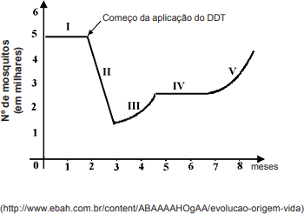
O gráfico mostra a dinâmica de uma população de mosquitos atingida por uma aplicação contínua do inseticida DDT. Após análise do conteúdo, é CORRETO afirmar que no ponto
a) IV, o DDT não afetou mais a população de mosquitos.
b) III, uma nova população de mosquitos começou a surgir.
c) I, houve morte de toda a população de mosquitos atingida pelo DDT.
d) V, ocorreu a reprodução e o crescimento dos espécimes resistentes ao DDT.

Questão 20(ENEM) No quadro estão apresentadas informações sobre duas estratégias de sobrevivência que podem ser adotadas por algumas espécies de seres vivos.
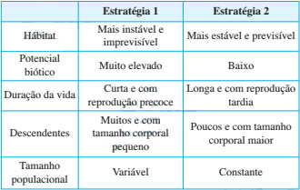
Na recuperação de uma área desmatada deveriam ser reintroduzidas primeiramente as espécies que adotam qual estratégia?
a) Estratégia 1, pois essas espécies produzem descendentes pequenos, o que diminui a competição com outras espécies.
b) Estratégia 2, pois essas espécies têm uma longa duração da vida, o que favorece a produção de muitos descendentes.
c) Estratégia 1, pois essas espécies apresentam um elevado potencial biótico, o que facilita a rápida recolonização da área desmatada.
d) Estratégia 2, pois essas espécies estão adaptadas a hábitats mais estáveis, o que corresponde ao ambiente de uma área desmatada.
e) Estratégia 2, pois essas espécies apresentam um tamanho populacional constante, o que propicia uma recolonização mais estável da área desmatada.

Questão 21(Campo Real) Feridas crônicas podem se desenvolver em pacientes com diversas condições, como diabetes ou doença vascular. Essas feridas podem ter tecidos necrosados e infectados, e muitas vezes se tornam úlceras sem cicatrização. Em muitos casos, podem piorar e resultar na amputação de partes ou mesmo de membros inteiros. No entanto, a aplicação de larvas (esterilizadas) pode reverter esse quadro. Quando todos os outros tratamentos falham, larvas de moscas em seu primeiro instar (recém-nascidas) podem transformar, em poucos dias, uma úlcera estagnada em uma ferida limpa e saudável em processo de cicatrização. A terapia larval é uma opção atraente de desbridamento (remoção de tecido necrótico e outros resíduos de uma ferida) porque as larvas utilizadas para fins clínicos comem apenas tecidos mortos e deixam o tecido vivo intacto.
(Fonte: TORRES, T. T. “Tem uma mosca na minha ferida!”. Disponível em: https://darwinianas.com/2019/08. Modificado.)

O texto apresenta uma relação ecológica entre dois organismos vivos que pode ser identificada como:
a) antibiose.
b) predação.
c) inquilinismo.
d) comensalismo.
e) protocooperação.

Questão 22(EMESCAM) Considere que, em um laboratório de microbiologia, foram cultivadas duas placas de petri com material fecal. Após 72 horas incubação, o resultado foi analisado, identificando as espécies bacterianas presentes em cada placa e o número de colônias de cada uma delas.
Os resultados dessa análise estão apresentados na tabela a seguir.
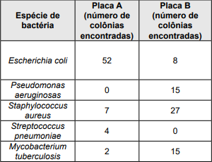
Com relação à dinâmica populacional dos dados apresentados, assinale a alternativa correta.
a) As duas placas apresentam biodiversidade semelhante, já que possuem o mesmo número de espécies.
b) Pela distribuição numérica das colônias, a placa A apresenta maior grau de contaminação do que a placa B.
c) Sobrepondo-se os dados numéricos de colônias e espécies, a placa B é mais diversa do que a placa A.
d) O valor absoluto do número de colônias é dado suficiente para categorizar e distinguir as placas entre si.

Questão 23(ETEC) Nas interações ecológicas, os seres vivos se entrelaçam numa teia de relações tanto entre membros da própria espécie como entre indivíduos de espécies diferentes. Assim, por exemplo, as orquídeas, bromélias e muitas samambaias, conhecidas como epífitas, vivem no interior das matas e sobre plantas maiores que lhes servem de suporte, permitindo que consigam obter maior suprimento de luz para a fotossíntese.
A associação descrita no texto entre diferentes plantas é um tipo de relação ecológica denominada
a) simbiose.
b) predação.
c) inquilinismo.
d) canibalismo.
e) parasitismo.

Questão 24(MULTIVIX) Há 60 anos, um simpático senhor escocês, de cabelos grisalhos e olhos azuis, trabalhava no laboratório do Hospital St. Mary, em Londres. Durante dias, ele observou o comportamento de uma cultura de Staphylococcus aureus, a temível bactéria que causa infecção generalizada. Por isso, não pôde conter um gesto de impaciência ao perceber certa manhã, apesar de todas as precauções, sua experiência literalmente mofara. O calor excepcional do verão que derreteu os londrinos naquele agosto de 1920 foi também o responsável pelo nascimento do fundo verde de mofo na placa das bactérias.
Mas Alexander Fleming – este era o nome do pesquisador escocês, na época com 47 anos – não se deixou desanimar por causa do acidente. Ao contrário, soube aproveitá-lo. Percebeu que as bactérias morreram por causa do fungo Penicillium notatum. Depois de isola-lo, Fleming descobriu que ele produzia uma substância capaz de matar muitas das bactérias comuns que infectam o homem. Essa substância, que Fleming chamou penicilina, impede a produção das moléculas de carbono que formam a membrana da bactéria, inibindo o crescimento e desenvolvimento bacteriano.
Foi assim, praticamente por acaso, que o mundo ingressou na era dos antibióticos – palavra inventada treze anos depois da descoberta de Fleming e que designa uma das armas mais poderosas de que a Medicina dispõe para salvar vidas.
Fonte (adaptada): https://super.abril.com.br/saude/a-penicilina/

O texto acima, descreve um tipo de interação ecológica desarmônica interespecífica que se observa entre o fungo Penicillium notatum e algumas bactérias.
Esse tipo de relação ecológica é chamado de:
a) Amensalismo.
b) Parasitismo.
c) Comensalismo.
d) Mimetismo.
e) Inquilinismo.

Questão 25(UVV) A ecologia estuda, fundamentalmente, os níveis acima de organismo, direcionando a atenção para as relações dos seres vivos entre si e com o ambiente do qual fazem parte. Segundo o médico alemão Ernst Haeckel (1834-1919), a palavra ecologia designa o conjunto de conhecimentos relacionados com a economia da natureza – a investigação de todas as relações entre o ser vivo e seu ambiente orgânico e inorgânico, incluindo suas relações, favoráveis ou não, com plantas, animais e outros organismos que tenham, com ele, contato direto ou indireto. Ecologia é o estudo das complexas inter-relações chamadas por Charles Darwin de “condições da luta pela vida”. Para o ecólogo inglês Charles Elton (1900-1991), a Ecologia é uma “história natural científica”. Frederic E. Clements (1874-1945) considera a Ecologia “a ciência da comunidade”, enquanto para o ecólogo contemporâneo Eugene Odum (1913-2002), a Ecologia é o estudo da “estrutura e função da natureza”.
Silva Jr., C., S. Sasson & N. Caldini-Jr. 2015. Biologia. Volume Único, 6. ed. São Paulo: Saraiva. Adaptado.

Considerando os níveis de organização em Ecologia, podemos afirmar que
a) a biosfera é o conjunto de espécies do planeta.
b) quando consideramos a comunidade junto com todos os fatores não biológicos do meio, temos o ecossistema.
c) população é um grupo de organismos de diferentes espécies que vivem em determinada área no mesmo intervalo de tempo.
d) comunidade é o conjunto de indivíduos da mesma espécie vivendo em determinada área e no mesmo intervalo de tempo.
e) as populações e as comunidades estão subordinadas a mecanismos homeostáticos que controlam e mantêm vários tipos de equilíbrio na natureza, mas os ecossistemas operam sem os mecanismos homeostáticos.

Questão 26(CESMAC) Leia a notícia abaixo:
“Duzentas mil pessoas já se candidataram para participar do projeto Mars One, que, em 2023, pretende levar astronautas para colonizar o Planeta Vermelho. A iniciativa desperta apoio e crítica dos cientistas. Sobretudo por selecionar pessoal em competições de reality show de tevê”.
Fonte: https://www.revistaplaneta.com.br/viagem-sem-volta -a-marte/
Caso a viagem referida acima tenha sucesso, poderíamos admitir que a primeira população humana em Marte:
a) seria formada por uma espécie invasora.
b) indicaria sucessão ecológica primária.
c) produziria uma comunidade clímax.
d) incrementaria a biodiversidade local.
e) interferiria nos ciclos biogeoquímicos.
Questão 27(UERJ) Por conta de um incêndio, uma floresta teve sua vegetação totalmente destruída. Ao longo do tempo, foram observadas alterações no número e na diversidade de espécies vegetais no local, conforme ilustra a imagem.
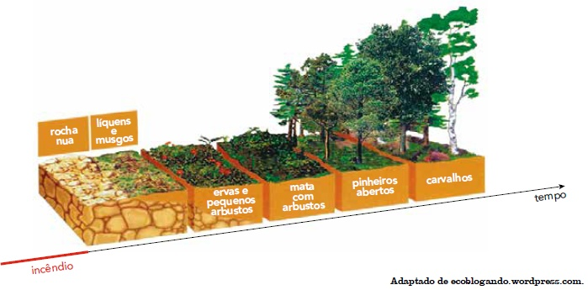
Essas alterações caracterizam o fenômeno denominado:
a) eutrofização
b) amensalismo
c) magnificação trófica
d) sucessão ecológica

Questão 28(UnirG) Os níveis de organização dos seres vivos podem ser observados como o reflexo de um conjunto de elementos que são agrupados conforme a sua complexidade.
Entre as alternativas apresentadas abaixo, qual das opções representa a sequência correta dos níveis de organização ecológica dos seres vivos.
a) População, ecossistema, bioma, comunidade, biosfera.
b) População, comunidade, ecossistema, bioma, biosfera.
c) Bioma, população, comunidade, ecossistema, biosfera.
d) Ecossistema, comunidade, bioma, população, biosfera.

Questão 29(IFRS) Se duas espécies têm _______________ muito semelhantes, pensou Gause, elas não conseguirão conviver em um mesmo ambiente por causa da severa ____________ que se estabelecerá entre elas.
Marque a alternativa que completa as lacunas corretamente.

a) habitats – relação ecológica
b) habitats – interação
c) nichos ecológicos – predação
d) nichos ecológicos – competição
e) hábitos – competição

Questão 30(UPE) Um grupo de estudantes do ensino médio realizou uma pesquisa para fins de trabalho escolar e encontrou a seguinte afirmação em um dos livros de Biologia “(...) houve intercâmbio de matéria e energia entre os organismos e o meio abiótico”. Partiram para uma discussão em grupo, buscando a melhor definição e chegaram à conclusão de que esse é um conceito que define
a) o ecossistema.
b) a comunidade.
c) a biosfera.
d) o biótopo.
e) a população.

Questão 31(UNIVAG) O ciclo do nitrogênio, representado na figura, apresenta as transformações que ocorrem com o N2 do ar por meio de bactérias, plantas e animais superiores.
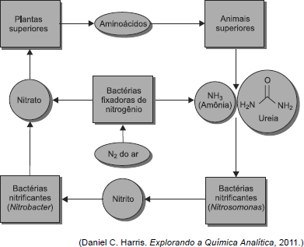
As substâncias sintetizadas pelas plantas superiores, representadas no ciclo de nitrogênio, são essenciais para os animais superiores porque são as precursoras
a) do glicogênio.
b) das proteínas.
c) do amido.
d) dos lipídeos.
e) da celulose.

Questão 32(ENEM) Grandes reservatórios de óleo leve de melhor qualidade e que produz petróleo mais fino foram descobertos no litoral brasileiro numa camada denominada pré-sal, formada há 150 milhões de anos.
A utilização desse recurso energético acarreta para o ambiente um desequilíbrio no ciclo do
a) nitrogênio, devido à nitrificação ambiental transformando amônia em nitrito.
b) nitrogênio, devido ao aumento dos compostos nitrogenados no ambiente terrestre.
c) carbono. devido ao aumento dos carbonatos dissolvidos no ambiente marinho.
d) carbono, devido à liberação das cadeias carbônicas aprisionadas abaixo dos sedimentos.
e) fósforo, devido à liberação dos fosfatos acumulados no ambiente marinho.

Questão 33(UFT) As queimadas recentes na Floresta Amazônica, a maior florestal tropical do mundo, geraram preocupação mundial. Algumas personalidades públicas se referiram a essa floresta como o “Pulmão do Mundo”. Sabe-se que ela é importante para o clima do planeta e abriga enorme biodiversidade. No entanto, o termo “Pulmão do Mundo” é incorreto porque a Floresta Amazônica é um ambiente em clímax ecológico e consome a maior parte do oxigênio nela produzido.
Na realidade, os grupos de organismos responsáveis pela maior parte do oxigênio produzido no planeta são as:
a) plantas cultivadas.
b) algas de água doce.
c) algas marinhas.
d) árvores das florestas temperadas.

Questão 34(ENEM Digital) A rotação de culturas, juntamente com a cobertura permanente e o mínimo revolvimento do solo, compõem os princípios básicos do sistema de plantio direto. O aumento da diversidade biológica do solo contribui para a estabilidade da produção agrícola por causa de diversos fatores, entre eles o processo de fixação biológica de nitrogênio, realizado por bactérias.
FRANCHINI, J. C. et al. Importância da rotação de culturas para a produção agrícola sustentável no Paraná. Londrina: Embrapa Soja, 2011 (adaptado).
Nesse processo biológico, ocorre a transformação de
a) N2 em NH3.
b) NO3− em N2.
c) NH3 em NH4+.
d) NO2− em NO3−.
e) NH4+ em NO2−.

Questão 35(FAMERP) O esterco de galinha contém fezes e excretas nitrogenadas, que podem ser utilizadas para adubar o solo.
As plantas cultivadas nesse solo não são diretamente beneficiadas pelo esterco porque as substâncias orgânicas contidas nele passam primeiramente pela
a) nitrificação e depois pela decomposição, gerando o nitrato, que é absorvido pelos vegetais.
b) decomposição e depois pela nitrificação, gerando o nitrato, que é absorvido pelos vegetais.
c) decomposição e depois pela nitrosação, gerando o nitrito, que é absorvido pelos vegetais.
d) nitratação e depois pela nitrosação, gerando o nitrato, que é absorvido pelos vegetais.
e) nitrosação e depois pela nitratação, gerando o nitrito, que é absorvido pelos vegetais.

Questão 36(ETEC) Fundamental à manutenção da vida na Terra, o ciclo biogeoquímico do carbono na natureza está representado simplificadamente no esquema.
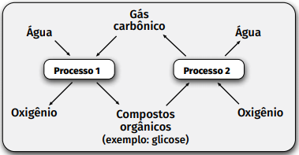
Sobre esse esquema é correto afirmar que
a) os processos 1 e 2 são realizados pelos animais e vegetais na decomposição da matéria orgânica.
b) os processos 1 e 2 são realizados pelos animais e vegetais na produção de compostos orgânicos.
c) os processos 1 e 2 são realizados pelos animais na absorção e na eliminação do gás carbônico.
d) o processo 1 é realizado pelos animais na combustão da matéria orgânica.
e) o processo 1 é realizado pelos vegetais na produção da matéria orgânica.

Questão 37(ACAFE) O Ciclo da água é um fenômeno natural de extrema importância, mas recebe a interferência das sociedades humana.
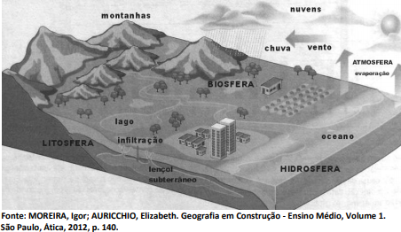

A respeito do ciclo da água e de suas relações com as sociedades humanas, assinale a alternativa correta.
a) O ciclo da água renova os estoques desse recurso. É importante destacar que mais de noventa por cento da superfície terrestre é recoberta por água e, por isso, não há necessidade de preocupação com a preservação dos recursos hídricos que são infinitos.
b) O ciclo da água é parte do que chamamos de hidrosfera. No ciclo da água existe clara relação com a litosfera, mas não com a atmosfera.
c) No ciclo da água ou hidrológico, parte da água existente na superfície terrestre (oceanos, mares, lagos, rios, etc.) e também na vegetação vai para a atmosfera em forma de vapor de água por meio da evaporação.
d) O fato de o oceano estar na imagem desvalida o esquema, pois os oceanos não fazem parte do ciclo da água.

Questão 38(UP) A respeito dos ciclos biogeoquímicos, considere as seguintes afirmativas:
1. O ciclo da água envolve todos os compartimentos da biosfera.
2. Bactérias e vegetais são organismos relacionados ao ciclo do nitrogênio.
3. Carbono e nitrogênio estão presentes na porção biótica, mas não na abiótica da biosfera.
4. O ciclo do oxigênio pode ser correlacionado com processos que ocorrem em animais e vegetais.
Assinale a alternativa correta.
a) Somente a afirmativa 4 é verdadeira.
b) Somente as afirmativas 1 e 3 são verdadeiras.
c) Somente as afirmativas 2 e 3 são verdadeiras.
d) Somente as afirmativas 1, 2 e 4 são verdadeiras.
e) As afirmativas 1, 2, 3 e 4 são verdadeiras.

Questão 39(URCA) Uma das maneiras dos agricultores aumentarem sua produtividade é por meio do cultivo de plantas leguminosas como soja, alfafa, feijão, ervilha etc, pois elas abrigam em suas raízes as bactérias do gênero Rhizobium. A aplicação de adubo natural em plantações de pequeno porte, por exemplo, contribui para o aumento da produção agrícola.
Com base no exposto, pode-se afirmar que os agricultores interferem deliberadamente no:
a) Ciclo de Carbono
b) Ciclo do Nitrogênio
c) Ciclo do Oxigênio
d) Ciclo do fósforo
e) Ciclo da água

Questão 40(UNESC) As leguminosas podem ser utilizadas como alternativa de fertilizante natural, e usualmente podem ser alternadas com culturas de outros alimentos.
As leguminosas têm essas propriedades porque possuem:
a) Nas raízes nódulos com bactérias que retiram o nitrogênio do solo e descontaminam o mesmo.
b) Nas raízes nódulos com bactérias que fixam o nitrogênio atmosférico, transformando-o em nitrato.
c) Organismos absorvedores que retiram do solo fosfatos, nitratos e carbonatos, tornando o solo mais seguro para outras culturas.
d) Nas suas folhas fazem fixação de nitrogênio pela clorofila, produzindo nitratos essenciais à síntese proteica.
e) Raízes que impedem a compactação do solo e aumentam a aeração, favorecendo a ação microbiana.

GABARITO:
1 – D
2 – B
3 – D
4 – E
5 – A
6 – C
7 – B
8 – A
9 – C
10 – D
11 – E
12 – A
13 – D
14 – C
15 – D
16 – D
17 – D
18 – D
19 – D
20 –C
21 – E
22 – C
23 – C
24 – A
25 – B
26 – B
27 – D
28 – B
29 – D
30 – A
31 – B
32 – D
33 – C
34 – A
35 – B
36 – E
37 –C
38 – D
39 – B
40 – B

